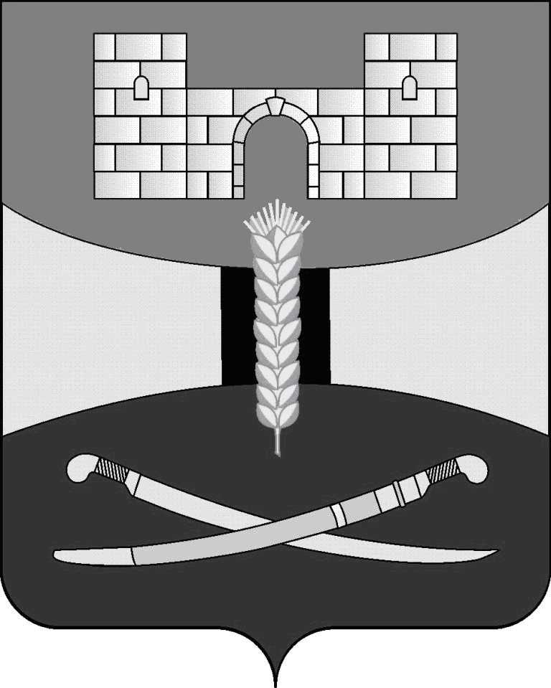

ПРИКАЗ
НАЧАЛЬНИКА
УПРАВЛЕНИЯ ОБРАЗОВАНИЯ

АДМИНИСТРАЦИИ МУНИЦИПАЛЬНОГО ОБРАЗОВАНИЯ

ЩЕРБИНОВСКИЙ РАЙОН

от «24» апреля 2014 | № 211
ст-ца Старощербиновская

О порядке окончания 2013- 2014 учебного года, организации и
проведении государственной итоговой аттестации по образовательным программам основного общего и среднего общего образования
в муниципальном образовании Щербиновский район

В соответствии с Федеральным законом от 29 декабря 2012 года № 273-ФЗ «Об образовании в Российской Федерации»; приказом Минобрнауки России от 25 декабря 2013 года №1394 «Об утверждении Порядка проведения государственной итоговой аттестации по образовательным программам основного общего образования»; приказом Минобрнауки России от 26 декабря 2013 года №1400 «Об утверждении Порядка проведения государственной итоговой аттестации по образовательным программам среднего общего образования»; приказом Минобрнауки России от 14 февраля 2014 года № 115 «Об утверждении Порядка заполнения, учета и выдачи аттестатов об основном общем и среднем общем образовании и их дубликатов»; приказом Минобрнауки России от 26 февраля 2014 года № 143 «Об утверждении единого расписания и продолжительности проведения единого государственного экзамена по каждому учебному предмету, перечня средств обучения и воспитания, используемых при его проведении в 2014 году»; приказом Минобрнауки России от 25 марта 2014 года № 228 «Об утверждении единого расписания и продолжительности проведения основного государственного экзамена по каждому учебному предмету, перечня средств обучения и воспитания, используемых при его проведении в 2014 году»; приказом Минобрнауки России от 27 марта 2014 года № 236 «Об утверждении единого расписания и продолжительности проведения государственного выпускного экзамена по образовательным программам основного общего и среднего общего образования по каждому учебному предмету, перечня средств обучения и воспитания, используемых при его проведении в 2014 году», приказом министерства образования и науки Краснодарского края от 1 апреля 2014 года «Об утверждении сроков проведения государственной итоговой аттестации по образовательным программам основного общего образования досрочно в 2014 году» и приказом министерства образования и науки Краснодарского края от 16 апреля 2014 года № 1447 «О порядке окончания 2013- 2014 учебного года, организации и проведении государственной итоговой атгестации по образовательным программам основного общего и среднего общего образования в Краснодарском крае» п р и к а з ы в а ю:
1.Руководителям муниципальных общеобразовательных учреждений муниципального образования Щербиновский район:
1) учебные занятия в общеобразовательных учреждениях муниципального образования, реализующих программы начального общего, основного общего и среднего общего образования завершить 24 мая 2014 года для учащихся 1 - XI классов при условии продолжительности учебного года не менее 34 учебных недель (33 учебных недели в 1 классах), 31 мая 2014 года -для учащихся V - VIII, X классов при продолжительности учебного года 35 учебных недель.
2) провести государственную итоговую аттестацию обучающихся:
-по образовательным программам основного общего образования в соответствии с порядком проведения государственной итоговой аттестации по образовательным программам основного общего образования, утвержденным приказом Минобрнауки России от 25 декабря 2013 года № 1394 (далее -Порядок ГИА- 9) в форме основного государственного экзамена (далее -ОГЭ) и в форме государственного выпускного экзамена (далее -ГВЭ-9) с 10-00 часов:
обществознание, химия, литература, информатика и ИКТ 28 мая;
математика 31 мая;
география, история, биология, иностранные языки, физика 3 июня;
русский язык 6 июня;
Продолжительность ОГЭ:
по математике, русскому языку, литературе 3 часа 55 минут
по физике, обществознанию, истории, биологии 3 часа
по информатике и ИКТ 2 часа 30 минут,
по иностранным языкам 2 часа 10 минут.
по географии, химии 2 часа
Продолжительность ГВЭ:
по математике, русскому языку 3 часа 55 минут.
- по образовательным программам среднего общего образования в соответствии с порядком проведения государственной итоговой аттестации по образовательным программам среднего общего образования, утвержденным приказом Минобрнауки России от 26 декабря 2013 № 1400 (далее -Порядок ГИА-11) в форме единого государственного экзамена (далее -ЕГЭ) и государственного выпускного экзамена (далее -Г'ВЭ-11) с 10-00 часов:
география, литература - 26 мая;
русский язык - 29 мая;
иностранные языки, физика - 2 июня;
математика - 5 июня;
информатика и ИКТ, биология, история - 9 июня;
обществознание, химия -11 июня.
Продолжительность ЕГЭ:
по математике, физике, литературе, информатике и ИКТ -3 часа 55 мин;
по русскому языку, истории, обществознанию -3 часа 30 мин;
по биологии, географии, химии, иностранным языкам -3 часа.
Продолжительность ГВЭ:
по математике, русскому языку -3 часа 55 минут
3) провести государственную итоговую аттестацию в апреле - мае 2014 года досрочно для обучающихся: IX классов, указанных в пункте 26 Порядка ГИА-9, в форме ОГЭ и ГВЭ в следующие сроки:
математика -22 апреля;
русский язык ~ - 25 апреля:
предметы по выбору - 29 апреля;
по всем учебным предметам повторно - 8 мая.
XI классов, для лиц, указанных в пункте 29 Порядка ГИА-11 в форме ЕГЭ и ГВЭ в следующие сроки:
русский язык -21 апреля
иностранные языки, география, химия, история -24 апреля;
математика - 28 апреля;
информатика и ИКТ, биология, обществознание,
литература физика - 5 мая;
по всем учебным предметам повторно, для лиц,
указанных в пункте 28 Порядка ГИА-11 - 8 мая.
4) провести государственную итоговую аттестацию в дополнительные сроки: по образовательным программам основного общего образования
-для обучающихся,допущенных к сдаче ГИА-9 по соответствующему учебному предмету повторно в текущем году:
-получивших на ГИА-9 неудовлетворительный результат по одному из обязательных учебных предметов;
-не явившихся на экзамены по уважительным причинам;
-не завершивших выполнение экзаменационной работы по уважительным причинам;
-апелляция которых о нарушении установленного порядка проведения ГИА-9 конфликтной комиссией была удовлетворена;
-результаты которых были аннулированы ГЭК в случае выявления фактов нарушений установленного порядка проведения ГИА- 9, совершенных липами, указанными в пункте 37 настоящего Порядка, или иными (неустановленными) лицами.
-для обучающихся, проходивших ОГЭ досрочно или в основной срок, в случае совпадения сроков проведения ОГЭ и ГВЭ-9 по отдельным учебным предметам в следующие сроки:
предметы по выбору 10 июня;
русский язык, математика 16 июня;
по всем учебным предметам 19 июня
-по образовательным программам среднего общего образования для лиц, указанных в пункте 28 Порядка ГИА-11, а также в случае совпадения сроков проведения ЕГЭ и Г'ВЭ-11 по отдельным учебным предметам в следующие сроки:
иностранные языки, обществознание, биология,
информатика и ИКТ 16 июня
география, химия, литература, история, физика 17 июня
русский язык 18 июня
математика 19 июня
русский язык, химия, информатика и ИКТ 7 июля;
математика, география, иностранные языки 9 июля;
обществознание, литература, физика 11 июля;
история, биология 14 июля;
по всем учебным предметам 16 июля;
5) провести государственную итоговую аттестацию:
-по программам основного общего образования в форме ОГЭ с использованием контрольных измерительных материалов, сформированных региональной комиссией по формированию вариантов КИМ по учебным предметам с помощью открытого банка заданий и специализированного программного обеспечения, размещенных на официальном сайте Рособрнадзора или специально выделенном сайте в сети Интернет.
-по программам среднего общего образования в форме ЕГЭ с использованием контрольных измерительных материалов, представляющих собой комплексы заданий стандартизированной формы, разработанных Федеральным государственным научным учреждением Федеральным институтом педагогических измерений;
-по программам основного общего и среднего общего образования в форме ГВЭ с использованием текстов, тем. заданий, билетов, разработанных и направленных Федеральной службой по надзору в сфере образования и науки.
6) проинформировать обучающихся и их родителей (законных представителей) по вопросам организации и проведения ГИА, ознакомление обучающихся с результатами ГИА по всем учебным предметам, а также со сроками и местами подачи апелляций;
7) организовать выдачу аттестатов и приложений к ним выпускникам IX, XI классов, на основании решения педагогического совета, не позднее десяти дней после даты издания распорядительного акта об отчислении выпускников;
8) обеспечить торжественное вручение аттестатов непосредственно в общеобразовательном учреждении.
3. Контроль за выполнением настоящего приказа оставляю за собой.
4. Приказ вступает в силу со дня его подписания.

Начальник управления образования
администрации муниципального
образования Щербиновский район Л.И.Городицкая
ЛИСТ СОГЛАСОВАНИЯ
проекта приказа начальника управления образования администрации
муниципального образования Щербиновский район
от ______________2014 г. № _______
«О порядке окончания 2013- 2014 учебного года, организации и
проведении государственной итоговой аттестации по образовательным
программам основного общего и среднего общего образования
в муниципальном образовании Щербиновский район»

Проект подготовлен и внесен:
Управлением образования
администрации муниципального
образования Щербиновский район
Начальник отдела дошкольного
и общего образования управления
образования администрации муниципального
образования Щербиновский район Т.С.Маслова

Проект согласован:
Начальник общего отдела  управления образования  администрации муниципального  образования Щербиновский район | А.Н.Повчун

Юрисконсульт  муниципального казенного  учреждения «Методический кабинет муниципального образования  Щербиновский район | Н.А.Попова

